RƯỜNG ĐẠI HỌC CÔNG NGHỆ SÀI GÒN KHOA… BÀI TẬP MÔN KỸ NĂNG GIAO TIẾP Đề tài ………… CHỮ

**Ngày 17 tháng 12 năm 2020**

NGUYỄN THỊ MỸ DUYÊN DH51704984

**Lớp:** D17-TH05

LÀY VÂN LONG DH51701800

NGUYỄN ĐỨC HUY DH51701452

TRẦN THÀNH ĐẠT DH51702456

NGUYỄN MINH ÁNH DH51701074

**Thành viên:**

**ĐÔI NÉT VỀ VĂN HÓA GIAO TIẾP**

**Đề tài**

**BÀI TẬP MÔN KỸ NĂNG GIAO TIẾP**

**KHOA CÔNG NGHỆ THÔNG TIN**

**TRƯỜNG ĐẠI HỌC CÔNG NGHỆ SÀI GÒN**

**TRƯỜNG ĐẠI HỌC CÔNG NGHỆ SÀI GÒN**

**KHOA CÔNG NGHỆ THÔNG TIN**

**BÀI TẬP MÔN KỸ NĂNG GIAO TIẾP**

**Đề tài**

**ĐÔI NÉT VỀ VĂN HÓA GIAO TIẾP**

Nguyễn Minh Ánh:

Nguyễn Thị Mỹ Duyên:

Trần Thành Đạt:

Nguyễn Đức Huy:

Lày Vân Long:

**Ngày 17 tháng 12 năm 2020**

**MỤC LỤC**

1. VĂN HÓA GIAO TIẾP CỦA NGƯỜI VIỆT NAM 4

2. VĂN HÓA GIAO TIẾP CỦA NGƯỜI VIỆT NAM THEO VÙNG MIỀN 4

2.1 Miền Bắc 4

2.2 Miền Trung 4

2.3 Miền Nam 4

2.3.1 Vài nét về con người miền Nam 4

2.3.2 Ngôn ngữ giao tiếp 5

2.3.3 Đối tượng giao tiếp 6

2.3.4 Cách thức giao tiếp 8

2.3.5 Hạn chế 9

3. VĂN HÓA GIAO TIẾP CỦA NGƯỜI NƯỚC NGOÀI 9

3.1 Văn hóa giao tiếp của người Châu Âu 9

3.2 Văn hóa giao tiếp của người Châu Á 9

# **VĂN HÓA GIAO TIẾP CỦA NGƯỜI VIỆT NAM**

# **VĂN HÓA GIAO TIẾP CỦA NGƯỜI VIỆT NAM THEO VÙNG MIỀN**

## **Miền Bắc**

## **Miền Trung**

## **Miền Nam**

### **Vài nét về con người miền Nam**

Bất cứ người Nam Bộ nào cũng coi trọng nhân nghĩa, quý trọng và tin cậy bạn bè.

Người dân Nam Bộ hầu hết là những người hiếu khách, phóng khoáng, thân thiện và dễ gần gũi. Ngoài ra người Nam Bộ còn là người bộc trực, thẳng thắn, ít nói chuyện văn hóa, rào trước đón sau.

Người Nam Bộ mang lại cảm giác gần gũi, nói chuyện không câu nệ ngôi thứ, lớn nhỏ, giai cấp. Nhưng họ cũng xem trọng sĩ diện và trọng danh dự

Ngôn ngữ của người dân Nam Bộ đậm vẻ hài hước, tinh tế thể hiện sự lạc quan yêu đời.

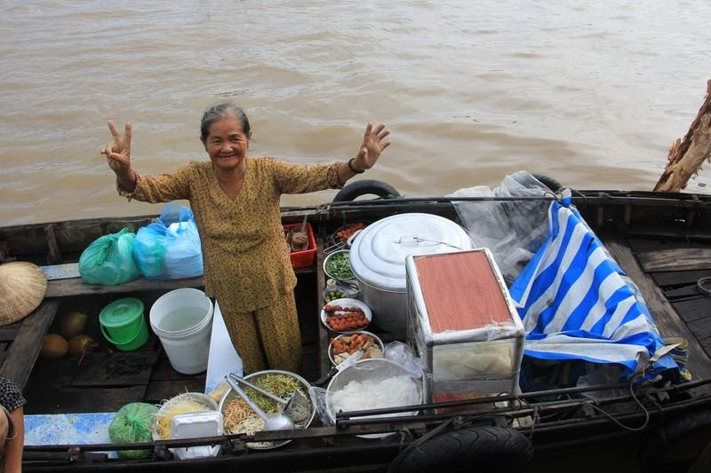

**Ảnh:** *Cuộc sống thường nhật chợ nổi Cái Răng Cần Thơ*

Giọng nói mang nhiều ảnh hưởng của người Triều Châu (Quảng Nam, Trung Quốc). Giọng nói mềm mại, nhẹ nhàng, ngọt ngào.

Ví dụ: phụ âm đầu [V] đều nói là [D]. từ vui vẻ sẽ nói thành dui dẻ. Các phụ âm cuối dài như [ICH] thay thế cho [IT] như con vịch sẽ nói thay thế cho từ con vịt, dây nịch thay vì dây nịt. [R] thường phát âm là [G], ví dụ như cá rô thành cá gô.

### **Ngôn ngữ giao tiếp**

**Nói đánh đầu:** Một cách nói khác lạ, kiểu “Nói vậy chứ không phải vậy”.

Ví dụ: Nhà có con đi chơi lâu, trông đợi mãi đến khi đêm khuya mới mò về kêu cửa. Mẹ ra mở cửa và nói đánh đầu: “Đi luôn đi”.

**Nói sát (đúng nghĩa):** Thay vì nói “hôn” thì họ nói “hun” thì rõ ràng theo tập quán của dân ta thì “hôn thì hít” bằng mũi, chứ không phải môi kề môi kiểu hôn của người phương Tây

**Nói nhẹ hóa ý nghĩ của tiếng dùng:** Thay vì nói “chết”, họ dùng từ “mất” hoặc “qua đời” nghe giảm được phần nào nổi xót xa và đau buồn. Nếu không tôn trọng hoặc có ý mỉa mai thì dùng từ “ngủm”, “tiêu:.

**Nói rút:** Để chỉ khoảng thời gian vừa xảy ra người ta nói dùng từ “ban nãy”. Đối với sự việc xảy ra lâu hơn thì dùng từ “hổm”. Để nói vị trí thì trỏng (bên trong), ngoài (bên ngoài), bển (bên ấy), trển (trên ấy).

Ví dụ: Này ban nãy tôi có hẹn với anh gặp nhau tại đây. Hổm tôi có dặn anh rồi.

### **Đối tượng giao tiếp**

#### **Trong gia đình**

Cha thường được gọi là “ba”, “tía”. Mẹ được gọi là “má”. Nghe giản dị và gần gũi.

Con cái có thể xưng “tui” với người lớn tuổi hơn mình nhưng không gây ảnh hưởng đến cuộc giao tiếp.  Vì với người Nam Bộ thì việc này là bình thường, không phải là thiếu lễ phép.

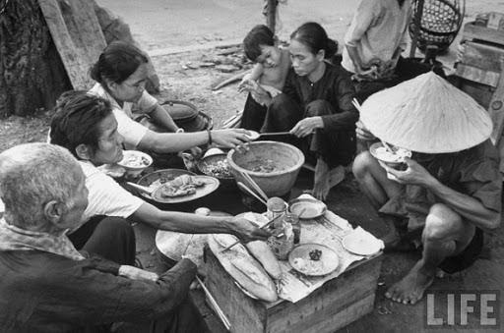

**Ảnh:** *Bữa cơm gia đình Tây Nam Bộ*

Người Việt khi giao tiếp thường có ý thức xem trọng danh dự và sĩ diện. Dân Nam bộ không ngoại lệ, cũng rất sĩ diện và trọng danh dự. Cho nên, dù có thế nào chăng nữa cũng “đóng cửa dạy nhau”, không bao giờ muốn “trong nhà chưa tỏ ngoài ngõ đã thông”.

Ví dụ: Nhân vật Thu Hà trong tác phẩm **Khóc thầm** biết chồng làm nhiều chuyện phi lý, thất đức, bó buộc tá điền nghèo khó quá đáng, cô muốn bước ra nói lời ngăn cản chồng trong buổi họp mặt tá điền nhưng:“mới bước được vài bước rồi cô nghĩ: Chồng mình đương nói chuyện với người ta, nếu mình ra bỉ sử, thì còn gì là thể diện của chồng mình. Hễ mình không trọng chồng mình thì thiên hạ coi chồng mình ra cóc rác gì nữa”.

#### **Ngoài xã hội**

Người Nam bộ thích giao tiếp và xem trọng giao tiếp. Từ việc giao tiếp, con người bộc lộ rõ nhất tình cảm, tính cách và phẩm chất đạo đức. NgườI Nam Bộ chú trọng đạo lý ở đời, lấy tình nghĩa làm tiêu chí giao tiếp. Ngược lại giao tiếp cũng là cách thể hiện lối sống của người Nam Bộ. Thể hiện đặc điểm chung của văn hóa giao tiếp người Việt nhưng vẫn bộc lộ bản sắc riêng của vùng đất phương Nam.

Người Nam Bộ có thói quen đến thăm nhưng không hoàn toàn vì giao tiếp, mà còn thể hiện sự quan tâm lẫn nhau, bày tỏ tình cảm. Tục ngữ Việt Nam có câu: *“Áo năng may năng mới, người năng tới năng thân”*. Họ thường giải thích lý do họ đến, họ không muốn đối tượng giao tiếp nghĩ đây là nơi duy nhất họ viếng thăm. Bao giờ họ cũng nhân tiện ghé qua, sẵn dịp thì đến.

Ví dụ: Trong tác phẩm **Khóc thầm** của Hồ Biểu Chánh**.** Bà Hỉ ghé thăm nhà Hội đồng Chánh chưa vào nhà ngay từ ngoài sân bà đã vội vàng giải thích với Thu Hà: “Nghe tin em thi đậu, nên có dịp ghé qua Long Xuyên mừng cho em”.

Có lẽ trong quan niệm của họ thì cuộc viếng thăm như thế mới chân tình. Thể hiện sự vô tư, trong sáng nói lên tình cảm giữa người giao tiếp. Đây là cách hay để xua tan đi mối nghi ngờ của gia chủ dụng ý đi thăm vì mục đích khác. Việc giải thích khi đi viếng thăm thể hiện người Nam Bộ khá rụt rè, dè dặt khi phải chủ động trong giao tiếp. Nhưng khi được ai đó đến thăm thì lại rất vui vẻ, hiếu khách.

Hình thức đáp lễ khi được viếng thăm cũng rất được quan tâm. Khi bạn chuyển nhà đến nơi ở mới bạn sẽ đi thăm láng giềng, thì láng giềng thường sẽ viếng thăm lại, bày tỏ sự đáp lễ.

Người Nam Bộ thường tặng quà khi nhận được sự giúp đỡ. Người Nam Bộ vốn trọng nghĩa khinh tài, không nghĩ sẽ nhận được trả ơn khi giúp đỡ. Việc tặng quà là để bày tỏ tình cảm, tấm lòng khi được nhiệt tình giúp đỡ. Nó trở thành nét đẹp trong giao tiếp, phân biệt rạch ròi giữa hình thức quà cáp mua chuộc, cầu cạnh, dụ lợi. Nhưng nó cũng dễ biến dạng theo những hành vi không tốt. Dệt lên bằng những từ ngữ hoa mỹ, khách sáo, khiến đối tượng giao tiếp bị đánh lừa, sự giả dối được ngộ nhận là lịch lãm trong giao tiếp.

Ví dụ: Trong tác phẩm **Từ hôn** của Hồ Biểu Chánh. Việc tặng quà của Tất Đắc khi đi du học Pháp về và đến nhà Bạch Yến để dạm hỏi: “Đến thăm cô tôi chẳng biết lấy vật chi làm lễ tấn kiến cho xứng đáng, nên tôi tạm dùng cho cô một bó bông hường với một ve dầu thơm: bông trắng tặng cái tiết của cô, dầu thơm tặng cái danh của cô, nếu cô nhận chút lễ mọn của tôi, thì tôi lấy làm vinh hạnh lắm”.

Người miền Nam thường đệm “thưa” vào trước và “dạ” vào sau. Từ “Cảm ơn” và “Xin lỗi” được sử dụng phổ biến.

### **Cách thức giao tiếp**

Khi giao tiếp người Nam bộ thường đi trực tiếp vào vấn đề. Không nói “vòng vo tam quốc”. Họ rất vị tha và đôn hậu, gặp nhau đã thân tình hỏi thăm:

Ví dụ: Gặp lại quen, bạn ở chợ thì sẽ dừng lại hỏi thăm: “Dạo này anh/chị có khỏe không? Làm ăn thế nào rồi?”

Ở các tỉnh Tây Nam Bộ người dân còn thường sử dụng các câu hò, ca cổ để giao tiếp, để đối đáp cùng nhau. Làm cho công việc vơi bớt cực nhọc vất vả, tạo niềm cảm hứng trong công việc.

Ví dụ: Câu hò lúc ra đồng cày cấy

Hò ơ …..

Chiều chiều ra đứng bến sông

tiếc con chim sáo sổ lòng bay xa,

than thân rồi lại trách trời già

cớ  sao ông nỡ hò ơ …..

tớ sao ông nỡ chia xa đôi lòng ….

Hò ơ …..

Có khi người ta còn dùng những biến thể khác để sử dụng trong những tình huống khác nhau: qua – bậu, qua – em… Cặp đại từ xưng hô mang đặc trưng của tính dung hợp sẵn có của người Việt này đã đi sâu vào các hình thức nghệ thuật như văn chương, cải lương, kịch nói hay ca khúc mang âm hưởng dân gian Tây Nam Bộ

“Bậu sang phà Rạch Miễu

Qua lẽo đẽo theo sau

Đội bóng trăng trên đầu

Tưởng như áo cô dâu…”

(Ca khúc Phải lòng con gái Bến Tre – Thơ: Phan Huy Tấn, lời: Luân Hoán)

Ngoài ra người miền Nam bộc trực thẳng thắn nên những tâm tư, tình cảm thể hiện rõ qua ánh mắt, ngữ điệu, tư thế, điệu bộ.

### **Hạn chế**

Tính cách gần gũi của người miền Nam nhất là trong xưng hô (mày-tao, xưng tui với người bề trên) có thể làm người khác thấy khó chịu.

Tính cách thẳng thắn, bộc trực, quan tâm người khác đôi khi bị xem là quá tò mò đến người khác, gây trở ngại trong giao tiếp.

# **VĂN HÓA GIAO TIẾP CỦA NGƯỜI NƯỚC NGOÀI**

## **Văn hóa giao tiếp của người Châu Âu**

## **Văn hóa giao tiếp của người Châu Á**